TP2 – Sistema de encaixotamento de pacotes de arroz, concebido em lógica cablada

Considere um sistema de encaixotamento de pacotes de arroz, tal como apresentado na figura.

Os pacotes de arroz chegam ao sistema através de um tapete transportador. Daqui, são empurrados (4 de cada vez) para a mesa preparadora, através de um cilindro pneumático, até perfazer 6 filas de 4 pacotes. Quando a mesa preparadora estiver cheia, os pacotes são agarrados por ventosa pneumática e levados por um manipulador para a caixa.

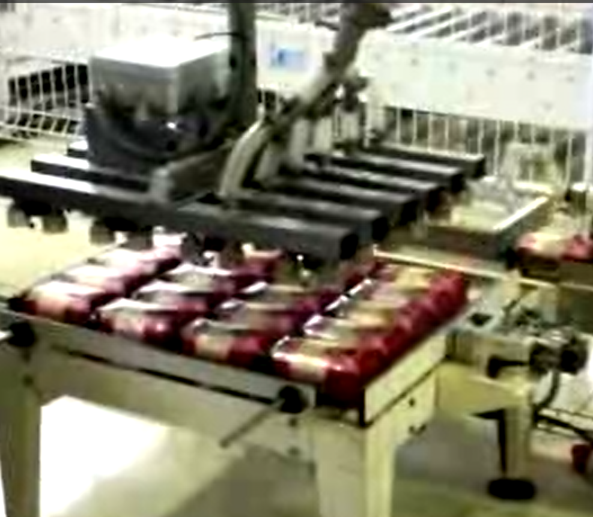  4º pacote de arroz, da 1º fila | 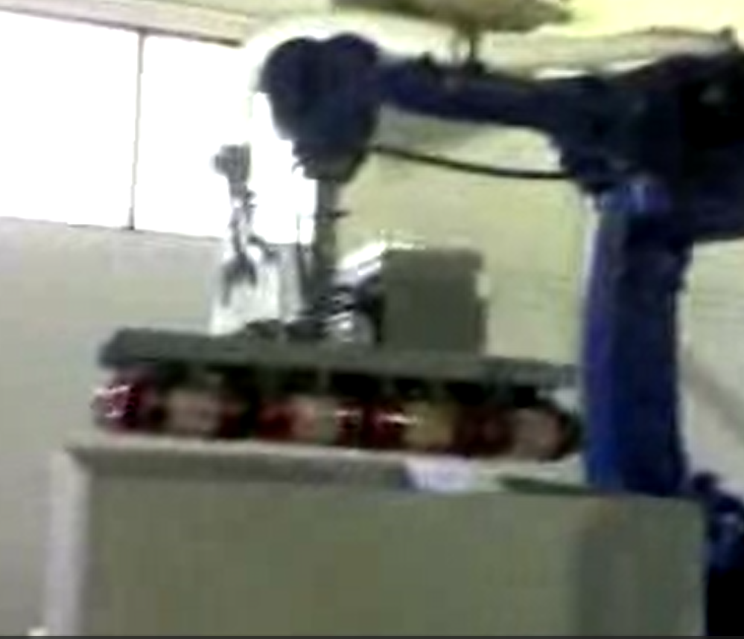  ventosa  manipulador

O motor M1, que aciona o tapete transportador, e M2 que aciona o movimento vertical do manipulador têm arranque direto. O motor M3 que aciona o movimento horizontal do manipulador tem arranque estrela-triangulo. O cilindro pneumático é de duplo efeito, sendo acionado por válvula 4x2 bi-estável. A ventosa pneumática é atuada por electroválvula 3x2 mono-estável.

Para o sistema entrar em funcionamento o operador prime o botão de pressão Start, ficando o sistema a funcionar de modo automático, encaixotando pacotes de arroz sucessivamente, até o operador premir o botão de Stop.

Tendo ordem para iniciar o funcionamento, o sistema verifica se as condições iniciais estão cumpridas, nomeadamente: se o sensor c_pre deteta a presença de caixa, se o sensor c_ch não detetar a caixa cheia, se o sensor v_sup deteta o manipulador de ventosa na posição superior, se o sensor v_dir deteta o manipulador de ventosa na posição da direita (sobre a mesa preparadora), se o sensor t_ch não detetar o tapete cheio, se o sensor m_ch não detetar a mesa cheia e se o sensor a0 deteta o cilindro recuado.

- Com as condições iniciais reunidas, o motor do tapete entra em funcionamento, através do contator KM1, até o 4º pacote de arroz ativar o sensor t_ch (sendo o motor desligado com o sensor t_ch – note-se que esta mesma lógica é válida para qualquer movimento).
- Com o sensor t_ch ativo o cilindro avança, através da eletroválvula KY1, até o sensor a1 de posição avançada ficar ativo.
- Com o sensor a1 ativo o cilindro recua, através da eletroválvula KY2, até o sensor a0 de posição recuada ficar ativo.
- Após o movimento do cilindro, a 1ª fila de 4 pacotes de arroz foi empurrada para cima da mesa, inativando o sensor t_ch, o que significa que o tapete transportador entra novamente em funcionamento até atingir o sensor t_ch. O cilindro avança e a 2ª fila de pacotes de arroz empurra a 1ª fila que já se encontra sobre a mesa. O cilindro recua novamente e este ciclo repete-se até a mesa ficar cheia com 6 filas de 4 pacotes de arroz, e o sensor m_ch fica ativo.
Nesta altura o tapete transportador fica inativo até o sistema arrumar os 24 pacotes de arroz na caixa.

Para arrumar os pacotes de arroz, com o cilindro já recuado (a0) e com a mesa cheia (m_ch), o manipulador entra em movimento da seguinte forma:
- O motor M2 movimenta o manipulador de ventosa para baixo, através do contator KM21, até o sensor de posição inferior da mesa m_inf ficar ativo. Com o sensor de vácuo v_bar ativo, a ventosa é ligada através da electroválvula KY3, mantendo-se ligada até ordem de desligar.
- Com o sensor m_inf ativo o manipulador mantém-se nesta posição durante 3 segundos (para garantir que a ventosa agarrou os pacotes de arroz) e findo este tempo, o motor M2 movimenta o manipulador de ventosa para cima, através do contator KM22, até o sensor de posição superior do manipulador de ventosa v_sup ficar ativo.
- Com o sensor v_sup ativo o motor M3 movimenta o manipulador de ventosa para a esquerda (caixa), através dos contatores KM31, KM33 e KM34, (por arranque estrela-triangulo), até o sensor de posição esquerda do manipulador de ventosa v_esq ficar ativo.
- Com o sensor v_esq ativo o motor M2 movimenta o manipulador de ventosa para baixo, através do contator KM21, até o sensor de posição inferior da ventosa v_inf ficar ativo (este sensor é um sensor ultra-sónico, uma vez que a altura dos pacotes de arroz dentro da caixa vai variando, conforme vão sendo acrescentados os pacotes de arroz).
- Com o sensor v_inf ativo a ventosa é desligada e passados 3 segundos (para garantir que a ventosa libertou os pacotes de arroz) o motor M2 movimenta o manipulador de ventosa para cima, através do contator KM22, até o sensor de posição superior do manipulador de ventosa v_sup ficar ativo.
- Com o sensor v_sup ativo o motor M3 movimenta o manipulador de ventosa para a direita (mesa), através dos contatores KM32, KM33 e KM34, (por arranque estrela-triangulo), até o sensor de posição direita do manipulador de ventosa v_dir ficar ativo.

O sistema irá recomeçar o processo repetindo os mesmos passos (colocar 24 pacotes de arroz na mesa e arrumar esses pacotes na caixa), até o sensor de caixa cheia, c_ch ficar ativo.
Nesta altura, o processo deve ficar em “stand-by” de modo a se retirar a caixa cheia, ficando o sensor c_pre inativo. Quando se colocar uma nova caixa vazia, o sensor c_pre fica novamente ativo e o processo pode recomeçar.
Se, a qualquer altura, o botão Stop tiver sido premido o sistema termina de arrumar os 24 pacotes de arroz na caixa, e mesmo que esta não fique cheia, o sistema desliga. (É possível recomeçar o sistema pois a condição inicial requerida é que a caixa não se encontre cheia, e não, que esta se encontre vazia).

Para o sistema descrito e não considerando a paragem de emergência:
- faça a lista de entradas e saídas elétricas (não confunda com as mecânicas)
- faça o esquema de potência
- faça o esquema de comando

Recorra ao simulador de sistemas de lógica cablada, CadeSimu, para realizar o trabalho.

